
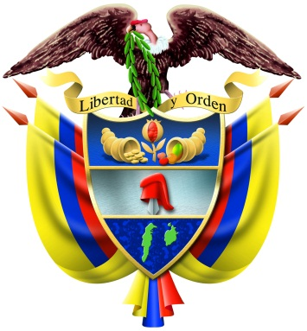
La República de Colombia
Alto Quebradón

y en su nombre, la
TARJETA DE IDENTIDAD No. 1.118.369.469
Esp. Luz Deny Muñetón Cubillos
Rectora
C.C. 40.768.000 de Florencia - Caquetá
Dado en San Vicente del Caguán - Caquetá, a los 03 días del mes de diciembre de 2025
Acta de Graduación No. 17 Diploma No. 1
Media de conformidad con la Ley 115 y sus decretos reglamentarios.

Por haber cursado y aprobado los estudios correspondientes al Nivel de Educación

Confiere a:
Expedida por la Secretaría de Educación Departamental del Caquetá.
Aprobada por Resolución No. 000587 del 20 de Marzo del 2015

San Vicente del Caguán - Caquetá
La Institución Educativa Rural

KAROL MARIANA ALVARADO CHAVARRO
El Título de:
Bachiller Académico

